LAŽNA STROFA (SREBRNE SVIRALE, 8. C)

SAMOSTAN
Pokraj rijeke
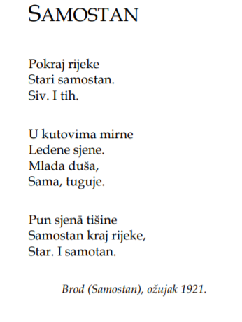
Stari samostan.
Siv. I tih.

Stari samostan
Bez ičega, bez ikoga.
Usamljen stoji.

U kutovima mirne
Ledene sjene.
Mlada duša,
Sama, tuguje.

Pun sjena tišine
Samostan kraj rijeke,
Star. I samotan.

Ivana Barać, 8. C

MOJE PJESME

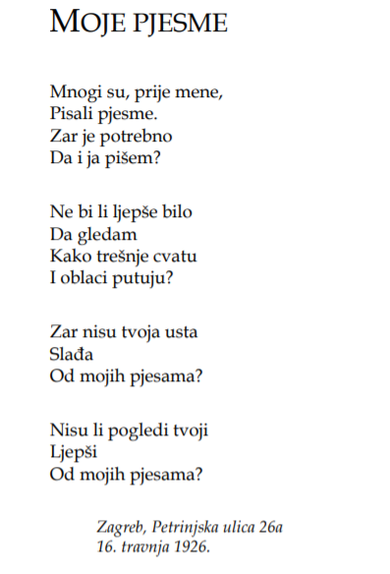
Mnogi su, prije mene,
Pisali pjesme.
Zar je potrebno
Da i ja pišem?
Ne bi li ljepše bilo
Da gledam
Kako trešnje cvatu
I oblaci putuju?

Ne bi li bilo ljepše
Da čitam
Pjesme nekih neznanaca
S tvojih usana?
Zar nisu tvoja usta
Slađa
Od mojih pjesama?
Nisu li pogledi tvoji
Ljepši
Od mojih pjesama?

Karmen Dlaka, 8. C

PLAVETNILO NEBA

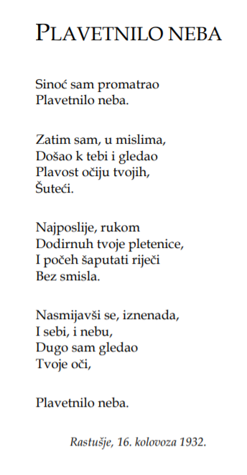
Sinoć sam promatrao
Plavetnilo neba.
Zatim sam, u mislima,
Došao k tebi i gledao
Plavost očiju tvojih,
Šuteći.
Gledao sam u njih,
Šuteći.
Kad zbog napora svojih
Napokon smaknem pogled
S očiju tvojih plavetnih.
Najposlije, rukom
Dodirnuh tvoje pletenice,
I počeh šaputati riječi
Bez smisla.
Nasmijavši se, iznenada,
I sebi, i nebu,
Dugo sam gledao
Tvoje oči,
Plavetnilo neba.

Leona Miletović, 8. C

